

NOMBRE: KIARA GUADALUPE LOPEZ RODRIGUEZ

DOCENTE: DRA.LIZBETH ANAHI RUIZ CORDOVA

MORFOLOGIA

RESUMEN DE POSICION ANATOMICA, PLANOS ANATOMICOS, TERMINOS DE MOVIMIENTO, DIRECCIONES, REGIONES ANATOMICAS, CUADRANTES Y AREAS PRECORDIALES.

LIC.EN MEDICINA HUMANA

UNIVERSIDAD DEL SURESTE

**RESUMEN**

**POSICIÓN ANATÓMICA**

La posición anatómica, por lo tanto, tiene que ver con las referencias espaciales que posibilitan la descripción de cómo se disponen los tejidos, los órganos y los sistemas del cuerpo humano.

El estudio se inicia con el cuerpo en lo que se conoce como posición anatómica estándar. La persona debe estar de pie, con la cabeza y el cuello erectos, los brazos a ambos lados del cuerpo (extendidos hacia el piso y con las palmas de las manos vueltas hacia delante), y la mirada hacia el frente. Las piernas tienen que estar extendidas y ligeramente separadas, con los pies y los tobillos también extendidos. Esta misma posición anatómica estándar, si el cuerpo está situado en una mesa de disección, implica que lo que con anterioridad observaba hacia delante pasa a mirar hacia arriba, mientras que lo que observaba hacia atrás, mira actualmente hacia abajo.

Además de la citada podemos establecer que existen una serie de posiciones anatómicas que están consideradas como fundamentales o más importantes. Entre ellas se encuentra, por ejemplo, la posición de decúbito que es aquella que se define porque significa que la persona está acostada. Asimismo, cuenta con tres modalidades: supino activo que es cuando está de espalda; ventral que es cuando se está boca abajo y sobre el vientre; y la lateral activa que es la que tiene lugar cuando se está apoyado sobre un costado.

De la misma manera, además de la de decúbito, nos encontramos con otras posiciones anatómicas tales como la de Fowler, semisentada y con las rodillas flexionadas o estiradas; la de Sims, que se caracteriza por ser una mezcla de las anteriormente citadas ventral y lateral activo; y la mahometana.

A continuación, se presenta una imagen de la posición anatómica:

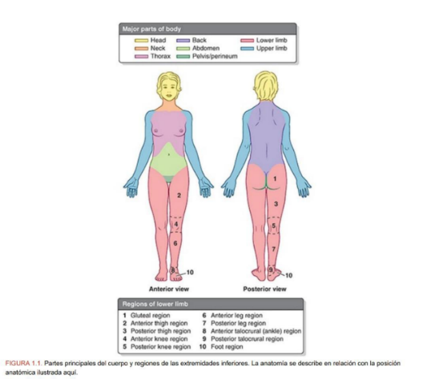

**PLANOS ANATÓMICOS**

La posición anatómica puede estudiarse de acuerdo a tres ejes: el eje vertical (de la cabeza a los pies), el eje transversal (de lado a lado) y el eje anteroposterior (de adelante hacia atrás).

Los planos anatómicos son líneas imaginarias que delimitan (no dividen) al cuerpo, atravesándolo en posición anatómica. Se le asignan nombre de acuerdo al sitio anatómico, región, órgano que es delimitado, son importantes para la clínica, cirugía y disección.

Los principales planos anatómicos, pues, son el plano medio (que divide al cuerpo en dos partes: izquierda y derecha), los planos frontales (separan al cuerpo en anterior y posterior), los planos axiales (orientados de manera horizontal), los planos sagitales (perpendiculares a los frontales) y los planos oblicuos (que dividen el cuerpo en una dirección que no resulta paralela al resto de los planos.

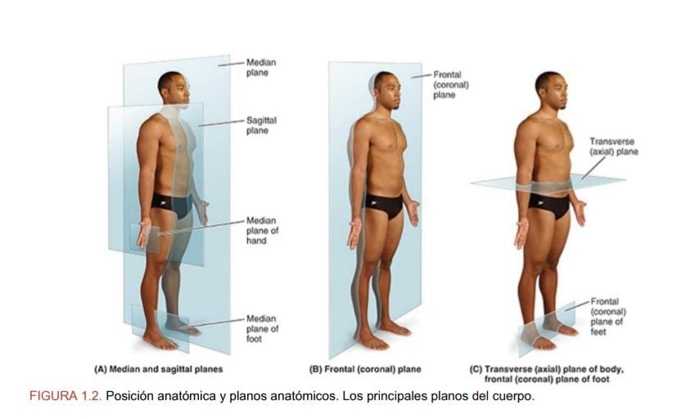A continuación, se presentan los planos anatómicos:

**TÉRMINOS DE MOVIMIENTO**

El movimiento se lleva a cabo alrededor de un eje fijo o fulcro (punto de apoyo) y tiene una dirección.

Los movimientos anatómicos no son diferentes. Por lo general, involucran huesos o partes del cuerpo que se mueven alrededor de articulaciones fijas en relación con los principales ejes anatómicos (sagital, coronal, frontal, entre otros) o planos paralelos a ellos.

* Flexión/extensión

Los movimientos opuestos de flexión y extensión tienen lugar en direcciones sagitales alrededor de un eje frontal/coronal. La flexión implica disminuir el ángulo entre las dos estructuras que participan en el movimiento (huesos o partes del cuerpo). Por el contrario, la extensión o enderezamiento implica aumentar el ángulo respectivo.

* Abducción/aducción

Los movimientos de abducción y aducción están íntimamente relacionados con el plano medial. Ambos ocurren generalmente en el plano frontal y ocurren alrededor de un eje anteroposterior.

* Protrusión/retrusión

Los movimientos de protrusión y retrusión tienen lugar en el plano sagital. También están relacionados con el eje frontal/coronal, pero en lugar de solo moverse alrededor de él, estos movimientos también se realizan paralelos a él. La protrusión implica un movimiento que va derecho y hacia adelante.

Durante la retrusión ocurre lo contrario e implica retroceder. Las estructuras anatómicas capaces de tales acciones son la lengua, la mandíbula (mentón) y los labios.

* Pronación/supinación

Estrictamente hablando, la pronación y supinación se consideran dos tipos especiales de rotación. Están restringidos al antebrazo e implican que el radiose sobreponga a la ulna. La secuencia de movimiento es la siguiente:

Estructuras anatómicas: la parte distal del radio gira alrededor de la ulna. Su parte proximal gira sobre su propio eje.

Ejes de referencia: el movimiento ocurre en el plano transversal. El fulcro es el eje longitudinal que atraviesa la ulna.

Dirección: la supinación es una rotación lateral del radio, como resultado la palma de la mano queda mirando hacia delante (si estás en posición anatómica) o hacia arriba (si el codo está flexionado). Por el contrario, la pronación es una rotación medial del radio, la palma termina mirando hacia abajo; lo opuesto a la supinación. Tus manos hacen supinación cuando sostienes un plato de sopa, y pronación cuando lo vacías.

* Inversión/eversión

Los movimientos antagónicos de inversión y eversión tienen lugar en relación con la línea medial y son específicos del pie. En la eversión, el lado plantar del pie se aleja del plano medial mientras gira lateralmente. En la inversión, el lado plantar se mueve hacia el plano medial, mientras gira internamente.

* Hiperflexión/hiperextensión

La hiperflexión y la hiperextensión son movimientos exagerados más allá del límite normal permitido por una articulación. Pueden ocurrir en las extremidades o en la columna vertebral y puede provocar roturas, daños o dislocaciones de ligamentos.

La hiperextensión de la columna vertebral, que puede ocurrir durante una aceleración y desaceleración repentina, es particularmente peligrosa. La hiperextensión de la parte cervical de la columna puede resultar en una lesión por latigazo y puede ser una amenaza potencial para la integridad de lamédula espinal.

A continuación, se presenta una imagen de los términos de movimiento:

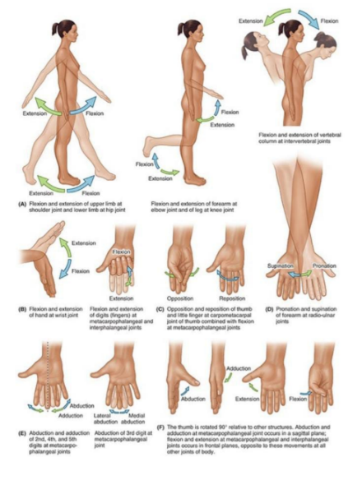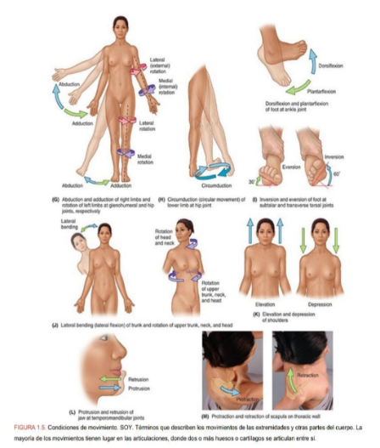

**DIRECCIONES**

En la posición anatómica, el cuerpo se divide en planos imaginarios. El plano sagital divide el cuerpo en mitades derecha e izquierda, mientras que el plano frontal o coronal divide el cuerpo en mitades anterior (frontal) y posterior. El plano transversal o axial divide el cuerpo en mitades superior e inferior.

**REGIONES ANATÓMICAS 9**

Las regiones del abdomen son divisiones teóricas utilizadas en el contexto clínico para ayudar a localizar, identificar y diagnosticar los signos y síntomas que presenta el paciente.

* Región hipocóndrica izquierda contiene:

El estómago, La porción superior del lóbulo izquierdo del hígado, El riñón izquierdo, El bazo, La cola del páncreas, Porciones del intestino delgado, El colon transverso (porción izquierda), El colon descendente.

* Región hipocóndrica derecha contiene:

El hígado, La vesícula biliar, El intestino delgado, El colon ascendente, El colon transverso (porción derecha), El riñón derecho, Región epigástrica

* La región epigástrica contiene:

El esófago, El estómago, El hígado, El bazo, El páncreas, Los riñones derecho e izquierdo, Los uréteres derecho e izquierdo, Las glándulas suprarrenales derecha e izquierda, El intestino delgado, El colon transverso.

* Región lateral izquierda contiene:

Una porción del intestino delgado, Una porción del colon descendente, La punta del riñón izquierdo.

* Región lateral derecha contiene:

La punta del hígado, La vesícula biliar, El intestino delgado, El colon ascendente, El riñón derecho,

* Región umbilical contiene:

El estómago, El páncreas, El intestino delgado, El colon transverso, Las extremidades mediales de los riñones derecho e izquierdo, Los uréteres derecho e izquierdo, La cisterna chyli.

* Región inguinal izquierda contiene:

Una porción del intestino delgado, El colon descendente, El colon sigmoideo, El ovario izquierdo y la tuba uterina izquierda en las mujeres.

* Región inguinal derecha contiene:

El intestino delgado, El apéndice vermiforme, El ciego, El colon ascendente, El ovario derecho y la tuba uterina derecha en las mujeres.

* Región hipogástrica contiene:

El intestino delgado, El colon sigmoideo, El recto, La vejiga urinaria, Los uréteres derecho e izquierdo, El útero, los ovarios derecho e izquierdo y las tubas uterinas en las mujeres, Los conductos deferentes, las vesículas seminales y la próstata en los hombres.

A continuación, se presenta una imagen con las 9 regiones:

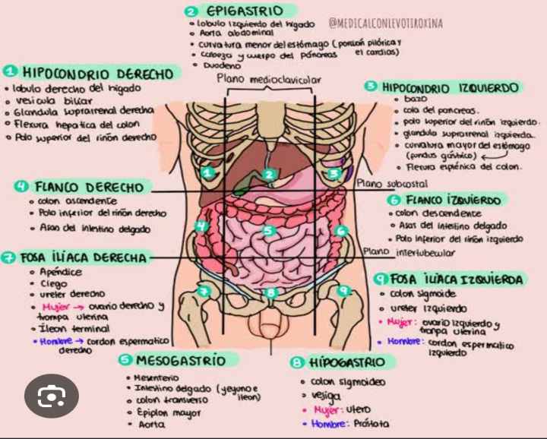

**CUADRANTES 4**

Los cuadrantes abdominales son la división de la zona abdominal con el objetivo de identificar las regiones representativas del mismo. El abdomen se divide en 4 cuadrantes. Estas líneas dividen al abdomen en el cuadrante superior derecho, cuadrante superior izquierdo, cuadrante inferior derecho y cuadrante inferior izquierdo.

* Cuadrante superior derecho contiene:

El lóbulo derecho del hígado, La vesícula biliar, El píloro del estómago, Las 3 primeras porciones del duodeno, La cabeza del páncreas, El riñón derecho y la glándula suprarrenal derecha, La porción distal del colon ascendente, La flexura cólica derecha, La mitad derecha del colon transverso.

* Cuadrante inferior derecho contiene:

La mayor parte del íleon, El ciego y el apéndice vermiforme, La porción proximal del colon ascendente, La porción proximal del uréter derecho.

* Cuadrante superior izquierdo contiene:

El lóbulo izquierdo del hígado, El bazo, El estómago, El yeyuno, La porción proximal del íleon, El cuerpo y la cola del páncreas, El riñón izquierdo y la glándula suprarrenal izquierda, La mitad izquierda del colon transverso, La flexura cólica izquierda, La porción superior del colon descendente.

* Cuadrante inferior izquierdo

El cuadrante inferior izquierdo (CII) contiene: La porción distal del colon descendente, El colon sigmoideo, El uréter izquierdo, Dependiendo del sexo del individuo, los cuadrantes inferiores tanto izquierdo como derecho pueden contener, Un ovario, Una tuba uterina, Un conducto deferente, El útero, La vejiga urinaria.

A continuación, se presenta una imagen con los cuadrantes:

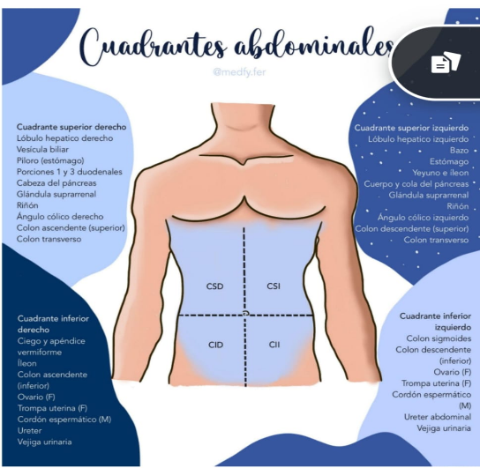

**ÁREAS PRECORDIALES**

El área precordial es la porción del tórax donde se proyectan y son más cercanos el corazón y los grandes vasos. Visualizar el habito corporal del paciente, los diversos grados.

Auscultación del área precordial

• 1- Foco mitral: zona del choque de la punta, en el 4° o 5° EI, a nivel de la línea medioclavicular. Es donde se escuchan los ruidos generados en el aparato valvular mitral.

• 2- Foco tricuspídeo: porción inferior del esternón.

• 3- Foco aórtico: 2° EI derecho.

• 4- Foco aórtico accesorio o de Erb: 3° EI izquierdo.

• 5- Foco pulmonar: 2° EI izquierdo.

* 6- Foco mesocárdico: 3° y 4° EI sobre el cuerpo esternal.

• 7- Foco de la aorta descendente: proyección de la aorta sobre la pared posterior del hemitórax izquierdo, desde la 3° a 12° vértebra dorsal.

A continuación, se presenta una imagen de las áreas precordiales y su ubicación:

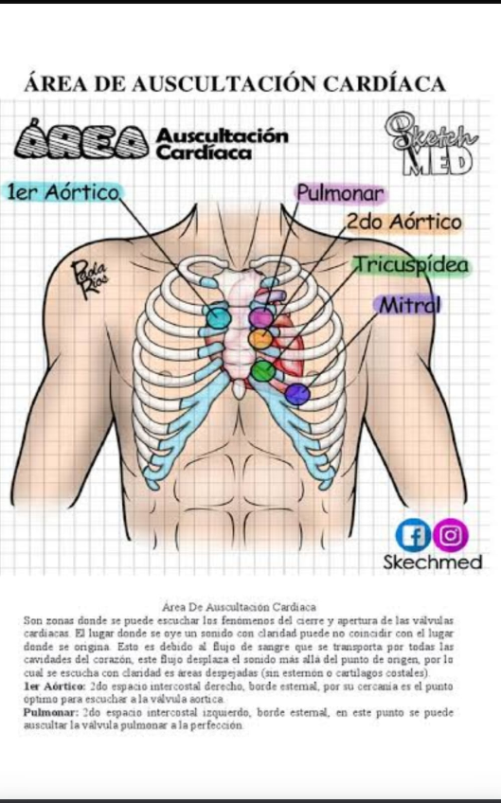

**BIBLIOGRAFIAS.**

Publicado por Julián Pérez Porto y María Merino. Actualizado el 2 de noviembre de 2021. Posición anatómica - Qué es, definición y concepto. Disponible en <https://definicion.de/posicion-anatomica/>

Clavijo Montoya, H. (2009). Los Planos Anatómicos. Disponible en: <https://repositorio.konradlorenz.edu.co/handle/001/2572>

K. L. Moore, A. F. Dalley, A. M. R. Agur: Clinically Oriented Anatomy, 7th edition, Lippincott Williams & Wilkins